Der Shop
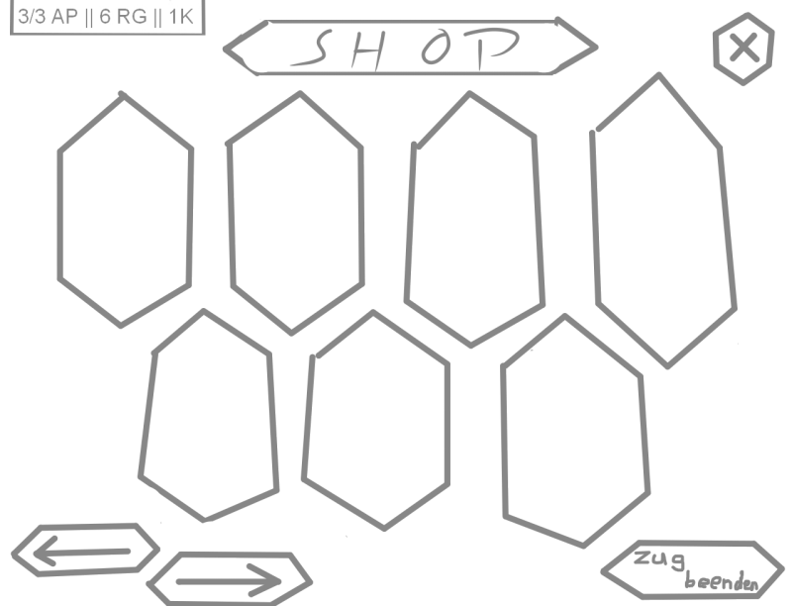
Der Shop öffnet sich entweder, wenn man das Shop Icon im HauptGUI klickt oder nachdem man die 1. Phase beendet hat.
Man verlässt ihn, in dem man auf den Kreuzbutton klickt, welcher nur erscheint, wenn man noch nicht in der 2. Phase ist, oder in dem man mit dem Button unten links seinen Zug beendet.
Im Shop sind fast alle Karten die es gibt auf gelistet von der billigsten zur teuersten.
Mit den Pfeilbuttons unten links kann man durch den Shop.
Oben links sieht man wie viel RG und K man für die Kaufphase hat.
In der Zweiten Phase kauft man Karten, in dem man auf diese klickt. Die angeklickte Karte sollte dann in groß erscheinen und man muss den Kauf entweder ablehnen oder nochmal bestätigen, was auch durch Buttons realisiert werden sollte. Wenn ein Kauf bestätigt wurde wird eine Kopie der ausgewählten Karte in den Ablagestapel gemischt
Man kann auch eine Karte verkaufen. Diese Option ist immer die Karte unten rechts. Wenn diese Option durch geführt wird, wird das ganze Deck in ähnlicher Weise aufgezeigt wie im Shop und die Karte, die ausgewählt wie beim Kauf wird, wird aus dem Deck entfernt. Eine Karte zu entfernen kostet 4RG und 1K

